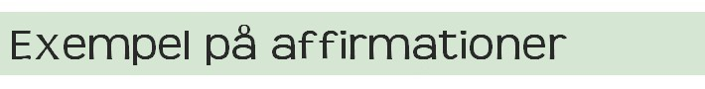
- Jag är trygg i mig själv.
- För varje dag som går blir jag lyckligare och lyckligare.
- Jag är positiv till framtiden.
- Jag är begåvad och intelligent.
- Jag älskar och accepterar mig själv precis som jag är.
- Mitt självförtroende blir bättre varje dag.
- Min tillvaro är meningsfull.
- Jag tar tillvara på mina förmågor och möjligheter.
- Nya dörrar öppnas ständigt för mig
- Jag kan hantera svåra situationer.
- Jag ser på förändringar som utmaningar.
- Jag är full av energi.
- Jag ser det positiva hos människor runt mig.
- Jag är framgångsrik.
- Jag uppskattar mig själv.
- Jag njuter av livet.
- Jag hittar alltid nya vägar.
- Jag vet mitt eget värde.
- Jag är en bra människa.
- Idag ser jag det positiva i min omgivning.
- Jag lyckas med det jag företar mig
- Jag tror på min förmåga.
- Jag är frisk och lycklig.
- Jag absorberar positiv energi.
- Jag utstrålar välvilja.

